湖北江汉油田高级中学高一数学2015-2016学年上学期期末试卷
本试卷两大题22个小题，满分150分，考试时间120分钟
- 祝考试顺利 ★

第I卷（选择题共60分）
一、选择题（本大题12小题，每小题5分，共60分）
1．已知集合A=﹛-2,0,2﹜,B=﹛|--﹜，则AB=
(A) （B） （C） (D)
2．已知全集）等于 （ ）
A、{2，4，6} B、{1，3，5} C、{2，4，5} D、{2，5}
3．已知集合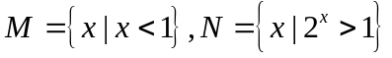，则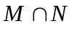= （ ）
（A）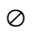 （B）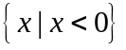 （C）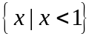 （D）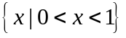
4．已知集合，则=
A. B. C. D.
5．三个数 ， ， 的大小顺序为 （ ）
A． B．
C． D．
6．设偶函数满足，则 ( )
（A） （B）
（C） （D）
7．函数的定义域为
A． B. C.R D .
8．函数上是增函数，函数是偶函数，则下列结论正确的是（ ）
A. B.

C. D.
9．函数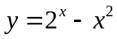的图象大致是（ ）
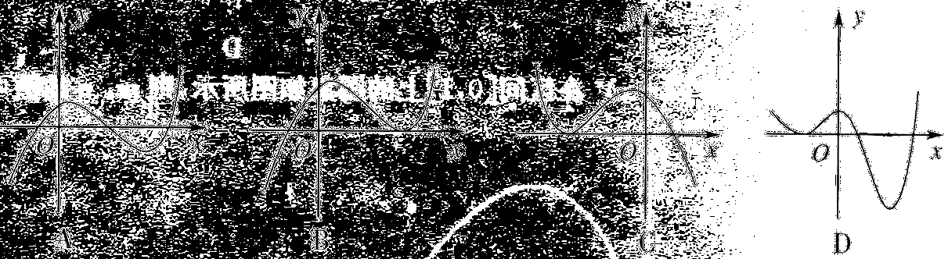

10．已知函数是偶函数，那么函数的定义域为（ ）
A、 B、 C、 D、
11．已知集合，集合，则
（A） （B） （C） （D）
12．全集集合等于
A．{1} B．{2} C．{4} D．{1，2，4}

第II卷（非选择题）

二、填空题（本大题共4个小题，每题5分，满分20分）
13．函数的图象一定过定点P，则P点的坐标是 .
14．函数零点的个数为
15．若对任意的正数x 使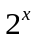（x－a）≥1成立，则a的取值范围是____________
16．函数y=1-Error: Reference source not found的最大值与最小值的和为 .
三、解答题（70分）
17．（12分）记函数的定义域为集合，函数的定义域为集合．求：
（Ⅰ）集合，；
（Ⅱ）集合，.
18．（12分）已知集合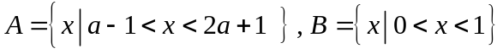．
（Ⅰ）若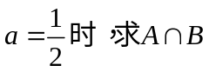；
（Ⅱ）若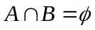，求实数a．
19．(10分)已知函数和的定义域分别是集合A、B，
（1）求集合A，B；
（2）求集合，．
20．（12分）已知函数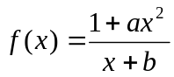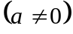是奇函数，并且函数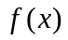的图像经过点（1，3），（1）求实数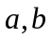的值；（2）求函数的值域.
21．（12分）已知函数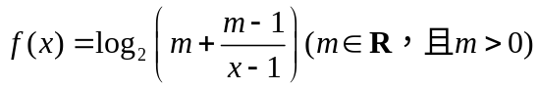．
（1）求函数的定义域；
（2）若函数在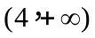上单调递增，求的取值范围．
22．（12分）设函数满足且．
（1）求证，并求的取值范围；
（2）证明函数在内至少有一个零点；
（3）设是函数的两个零点，求的取值范围．

参考答案
选择：1_5BADDA 6_10BDDAB 11_12BB
填空：
13．(1,4)
14．2
15．
16．2
解答题：
17．（1），；（2）
本试题主要考查了集合的运算。第一问中，利用函数的定义域为集合，函数的定义域为集合，化简为
第二问中，在第一问的基础上直接求解交集和并集即可。
解：（1）由得
由得或
（2）
18．（Ⅰ）；（Ⅱ）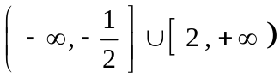

试题分析：（Ⅰ）将代入后两集合的交集为两集合的相同的元素构成的集合；（Ⅱ）由可得到两集合没有相同元素，因此包含两种情况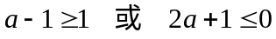解不等式得到的范围
试题解析：（Ⅰ）当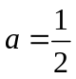时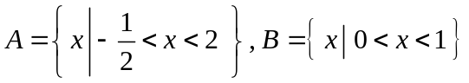
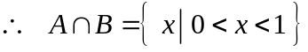
（Ⅱ）当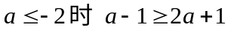，从而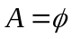故符合题意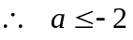
当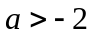时，由于，故有
解得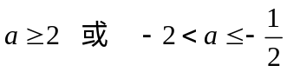
综上所述实数a的取值范围是
考点：集合的交集运算
19．（1） （2）
本试题考查了集合的基本运算。第一问中，利用
由解得
由解得
第二问中，由（1）得
解：（1）由解得 ……………………3分
由解得 ……………………6分
（2）由（1）得 ……………………9分
【答案】（1）； （2）函数的值域为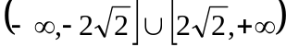

试题分析：（1）由奇函数的定义可知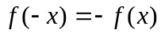，结合解析式可求，又由函数的图像经过点（1，3），代入解析式可求得得；（2）由（1）知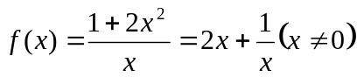，从而可由分类讨论的思想，分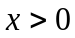和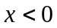两种情况对函数的值域进行讨论，利用基本不等式可得函数的值域为.本题注意分类讨论的思想方法的应用，易错点是基本不等式运用时的条件容易忽略.
试题解析：（1）函数是奇函数，则
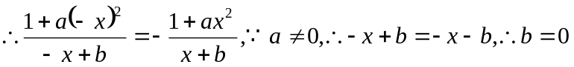 （3分）
又函数的图像经过点（1，3），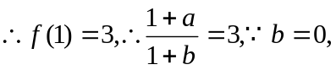
∴a=2 （6分）
（2）由（1）知 （7分）
当时，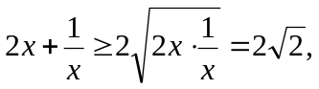当且仅当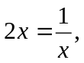
即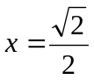时取等号 （10分）
当时，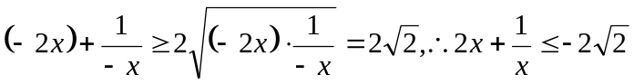
当且仅当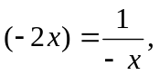即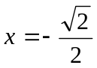时取等号 （11分）
综上可知函数的值域为 （12分）
考点：1.函数解析式的求法；2.函数的值域的求法；3.基本不等式的应用
21．(1)若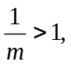即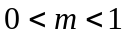时，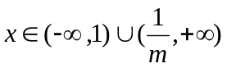；
若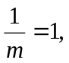即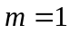时，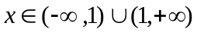；
若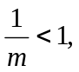即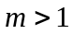时，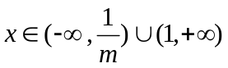.
（2）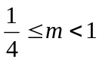.

试题分析：(1)对数函数要有意义，必须真数大于0，即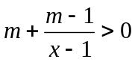，这是一个含有参数的不等式，故对m分情况进行讨论；（2）根据复合函数单调性的判断法则，因为是增函数，要使得若函数在上单调递增，则函数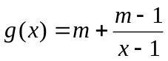在上单调递增且恒正，据些找到m满足的不等式，解不等式即得m的范围.
试题解析：(1)由得：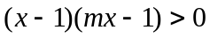
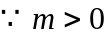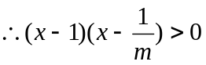
若即时，
若即时，
若即时，
（2）若函数在上单调递增，则函数在上单调递增且恒正。
所以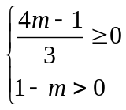 解得：
考点：1、函数的定义域及单调性；2、不等关系.
22．（1）详见解析，（2）详见解析，（3）.
试题分析：（1）由等量关系消去C是解题思路，揭示a为正数是解题关键，本题是典型题，实质是三个实数和为零，则最大的数必为正数，最小的数必为负数，中间的数不确定，通常被消去，（2）证明区间内有解首选零点存在定理.连续性不是高中数学考核的知识点，重点考核的是区间端点函数值的符号.要确定区间端点函数值的符号，需恰当选择区间端点，这是应用零点存在定理的难点，本题符号确定，但符号不确定．由于两者符号与有关，所以需要对进行讨论，（3）要求的取值范围，需先运用韦达定理建立函数解析式（二次函数），再利用（1）的范围（定义域），求二次函数值域.本题思路简单，但不能忽视定义域在解题中作用.
试题解析：（1）由题意得，
又， 2分
由，得
，，得 5分
（2），
又，
若则，在上有零点；
若则，在上有零点
函数在内至少有一个零点 9分
（3）
， 13分

